新 书 推 荐

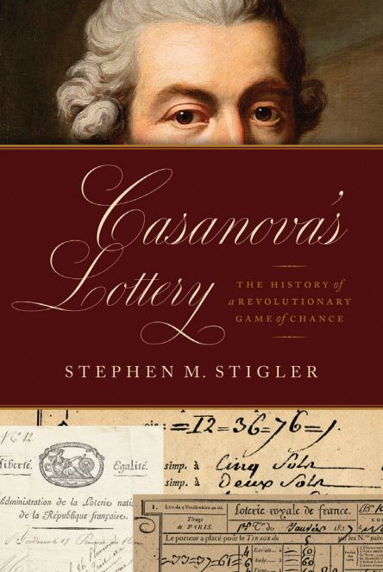
中文书名：《卡萨诺瓦的彩票：一场革命性博弈游戏的历史》
英文书名：Casanova’s Lottery: The History of a Revolutionary Game of Chance
作 者：Stephen M. Stigler
出 版 社：University of Chicago Press
代理公司：ANA/Leah
页 数：232页
出版时间：2022年10月
代理地区：中国大陆、台湾
审读资料：电子稿
类 型：历史

内容简介：

18世纪50年代，在著名冒险家贾科莫·卡萨诺瓦(Giacomo Casanova)的鼓动下，法国开始接受风险采用新的彩票。新彩票的奖金数额各不相同，主要取决于购买彩票的数量和投注金额，这点则由投注者自行决定。推行新彩票后，法国政府随时会在任何一次的抽奖上输钱，但从统计学的角度来看，法国政府却有长期赢钱的保证。在采用新彩票体系时，法国政府便以前所未闻的方式承担了风险。新彩票每次开奖，法国政府都有机会输掉一大笔钱；这种风险不仅能精确计算，还能被普遍理解，不过，当时的法国政府仍参照数学理论担下此风险。

作者史蒂格勒一路追随彩票历史、自它离奇的起源、至法国大革命期间被中断、1797 年的复苏及扩展，到最后1836 年的查禁，史蒂格勒从更广泛的角度去审视公众如何信任新的金融技术，和信奉其价值。史蒂格勒从大量稀有的书面纪念品中汲取灵感，拼凑出彩票非同凡响的内部运作方式，包括它在1700-1950年间的风险机制，以及对社会生活的作用和影响。

《卡萨诺瓦的彩票》是本趣味盎然的读物，同时也是众多领域的素材，它为不公平游戏的合理性，以及自愿将风险引入民族国家的管理方式提供了崭新的视角。

作者简介：

史蒂芬 M. 史蒂格勒（Stephen M. Stigler）是芝加哥大学统计系学院的欧内斯特·德威特·伯顿杰出服务教授。他的著作包括《统计学的历史》（The History of Statistics）和《统计学智慧的七大支柱》（The Seven Pillars of Statistical Wisdom）。

媒体评价：

这本书 清晰易读——它证明了严肃的学术问题也能以一种“和读者分享作者专业知识”的方式去撰写。更令人难以置信的是，史蒂格勒让概率和统计学的技术资料变得极易消化，而且这是在没有简化处理任何学术内容的状态下。所以这确实是本写得非常好的书。
——贾斯汀·E·H·史密斯（Justin E. H. Smith），
《互联网不是你想的那样》（The Internet Is Not What You Think It Is）一书的作者

全书目录：

前言
1. 卡萨诺瓦
2. 热那亚彩票
3. 创立“洛特里”
4. 早期彩票的问题与调整
5. 安托万·布兰凯和1776年大扩张
6. 奖金的介绍与小费
7. “洛特里”在欧洲传播
8. 数据安全与票面设计
9. “洛特里”与革命
10.“洛特里”公平吗？
11. 梦与占星术：博彩玩家与“洛特里”
12. 数字45与时机
13. 他们在哪里？下注了多少？
14. 火枪、微调风险与伏尔泰
15. 教科书与手册中的“洛特里”
16. 1836年对“洛特里”的镇压
结论

谢谢您的阅读！
请将回馈信息发至：郭丹娅 (Leah Guo)
安德鲁﹒纳伯格联合国际有限公司北京代表处
北京市海淀区中关村大街甲59号中国人民大学文化大厦1705室, 邮编：100872
电话：010-82449325
传真：010-82504200
Email: Leah@nurnberg.com.cn
网址：www.nurnberg.com.cn
微博：http://weibo.com/nurnberg
豆瓣小站：http://site.douban.com/110577/
微信订阅号：ANABJ2002


